ПРИЛОЖЕНИЕ 1
Листочки с заданиями для трех команд

Команда 1
№ конверта | Содержание конверта
 | Где искать следующий конверт | QR-код в конверте
1 | Лавочки второго этажа
2 | Кабинет 15,  парты среднего ряда
3 | Коридор третьего этажа,  окна
4 | Кабинет 27,  дверь | 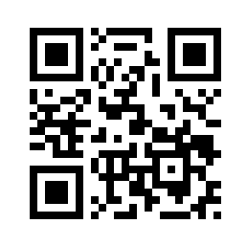
5 | Кабинет 34,  стулья
6 | Кабинет 26а,  стулья

Команда 2
№ конверта | Содержание конверта
 | Где искать следующий конверт | QR-код в конверте
1 | Лавочки третьего этажа
2 | Кабинет 22,  парты первого ряда
3 | двери 16 кабинета
4 | Кабинет 35,  дверь
5 | Кабинет 10,  стулья
6 | Спросить на вахте

Команда 3
№ конверта | Содержание конверта
 | Где искать следующий конверт | QR-код в конверте
1 | Лавочки возле охранника
2 | Кабинет 37,  парты третьего ряда
3 | Коридор 2 этаж,  окна
4 | Кабинет 14,  дверь
5 | Кабинет 25,  стулья
6 | Спортивный зал,  дверь

